中机维协职业技能教育分会
专家委员会管理办法

（2023试行版）

中国机电装备维修与改造技术协会职业技能教育分会 编制

中国机电装备维修与改造技术协会职业技能教育分会

专家委员会管理办法

（试行稿）

第一章 总则

第一条 为了使机电领域专业技能人才培训管理工作科学化、规范化，充分调动具备教育培训资源的骨干企业和院校开展专业技能培训各项工作的积极性，发挥专业人士对提升技术技能人才培训的示范作用。为了规范机电领域相关专家及其它领域专家参与中国机电装备维修与改造技术协会职业技能教育分会（以下简称“中机维协教育分会”）活动，制定本办法。
第二条 为加强中机维协教育分会的行业引领作用，提高中机维协教育分会在行业内的技术权威性，报经中国机电装备维修与改造技术协会秘书处同意，成立中机维协教育分会专家委员会（以下简称“教育分会专家委”）。

- 主要职责

第三条 主要职责
（一）贯彻国家人才评价工作有关方针、政策，严格按照机电领域专业技术培训工作有关要求，参与专业技能培训、科技成果评价和人才评价等工作，标准制修订以及新技术、新装备、新产品推广工作，促进科技成果转化和推广应用。
（二）积极参加与推进机电领域专业技能人才培训与数字化建设等工作，做好本专业领域企事业单位参与各类人才评价活动的宣传、发动和组织工作。
（三）在教育分会秘书处领导下，积极参与专业技能培训项目开发、项目培训标准编制、项目培训教材编写、项目培训大纲制定、项目数字化学材制作及数字化全面建设等工作。
（四）参与组织专业技能培训等项目试题库的建设，按机电领域行业项目培训考核试题库要求，收集、审核试题并录入题库。
（五）积极参与机械行业能力水平评价等管理、考评人员和质量督导人员的资质培训和考核。并协助分会对行业能力水平评价的管理人员、考评人员和质量督导人员的统一管理和派遣。
（六）组织、策划、申报并参与国家或行业内职业技能竞赛活动，积极配合并参与机械行业高技能人才评优、优秀论文评选活动。积极搭建企业与院校间的校企合作平台，紧密围绕行业产业和先进技术发展促进院校专业学科建设并满足行业、企业技能人员发展的需要。
（七）协助开展专业技术人员培训、专业技能培训、技术培训、师资培训、技术交流及专业性论坛活动，积极联系沟通、协调组织职业院校学生实习实训项目。
（九）向教育分会推荐本专业领域企事业单位、大中专院校申请培训选题及人才评价等各项工作，推荐优秀企事业单位申请成为中国机电装备维修与改造技术协会会员单位，为会员单位和社会提供专项服务和技术服务。
（十）围绕行业热点问题和影响行业发展的瓶颈问题提出议题，召开技术研讨会，对涉及行业发展的重大问题提出建议、意见或报告；
（十一）接受中机维协教育分会秘书处委托的其他工作任务，及时联络和反映行业科技人员的诉求。
第四条 教育分会专家委与中机维协教育分会秘书处合署办公，在教育分会秘书处的领导下开展工作，对教育分会秘书长负责。

- 专家委组织框架

第五条 教育分会专家委既是中机维协教育分会的技术咨询机构,也是中机维协教育分会行业有一定代表性和权威性的专家组织。
第六条 专家委员会人数不限，类别分为专家和特约专家。设主任委员1名，由教育分会秘书长担任。副主任委员若干名，由个人自荐和秘书处推荐相结合。日常事务由教育分会秘书处负责。
第七条 专家可根据自身知识结构选定专业领域方向，拟分为15个专业方向领域：组织管理、人才管理、人才评价、机械设计、机械制造、机电一体化、仪器仪表、设备工程、电机与电器、电气及其自动化、电线电缆与电工材料、新技术新材料、电子工程、建筑电气、环境工程。后期根据行业及发展需要，再适时进行调整增删。
第八条 教育分会专家委员会岗位职责
（一）专家委员会主任职责
主任负责统筹专家委员会各项工作，组织副主任共同对教育分会发展战略、方针、政策、法规等提出咨询建议；了解、掌握和研究教育分会发展动态，及时向中机维协提供重要信息和工作建议；参与协会科技项目评审等工作。
（二）专家委员会副主任职责
副主任分别主持主任委员分配的相关工作，推荐本组委员参与协会委托的科技项目评审、认证、验收等工作，与组内委员沟通交流，了解、掌握和研究所在组技术领域科学技术发展动态，及时向协会提供重要信息和工作建议。
第四章 专家委成员遴选
第九条 专家委员会成员面向社会公开征选，由有关企业、事业单位、大中专院校、科研院所等单位推荐或个人自荐，经教育分会协会秘书处审核确认后聘任。由中机维协教育分会颁发“中国机电装备维修与改造技术协会职业技能教育分会专家证书（证书上注明专业领域方向）”或“中国机电装备维修与改造技术协会职业技能教育分会特约专家证书（证书上注明专业领域方向）”，并注明聘任期限，期限一般不超过三年，在教育分会官网人才库http://rc.camerjy.org.cn查询验证。
第十条 专家委员会专家成员应当具备下列条件：
（一）具有5年以上的专业领域工作经验，并具有硕士学位、副高级或以上相应专业技术职称或同等专业水平；
（二）有丰富的理论知识和实践经验，有较强的综合分析判断能力；
（三）坚持原则、秉公办事，具有良好的职业道德、严谨的工作作风，能够认真、公正、诚实、廉洁地履行职责；
（四）在本专业领域具有较高知名度和一定影响力；
（五）身体健康，能够承担并完成教育分会安排的工作；
（六）专家所在单位须是中国机电装备维修与改造技术协会会员单位或事单位。
（七）专家委员会规定的其他条件。
第十一条 专家委员会特约专家成员应当具备下列条件：
（一）具有丰富的专业领域工作经验，具有本科学历（或相当于本科学历）或中级职称（同等专业水平）；
（二）有较丰富的理论知识和实践经验，有较强的综合分析判断能力；
（三）坚持原则、秉公办事，具有良好的职业道德、严谨的工作作风，能够认真、公正、诚实、廉洁地履行职责；
（四）在本专业领域具有较高知名度和一定影响力；
（五）身体健康，能够承担并完成教育分会安排的工作；
（六）特约专家所在单位须是中国机电装备维修与改造技术协会会员单位或事单位。
（七）专家委员会规定的其他条件。

第五章 专家委申请程序
第十二条 教育分会专家委委员由中国机电装备维修与改造技术协会会员单位推荐或自荐，并填写教育分会专家委专家申请登记表（可教育分会官网http://www.camerjy.org.cn在线提交），由教育分会秘书处审核，根据委员任职条件和要求遴选，确定专家和特约专家人选。

- 专家和特约专家的权利和义务

第十三条 专家和特约专家享有下列权利：
（一)可免费参与中机维协教育分会举办的各项活动并获得相关信息、资料或待遇；
（二)在参与决策咨询过程中充分发表个人意见，并可保留个人意见和建议；
（三）独立从事所承担的咨询课题或研究工作，工作过程和结果不受任何单位、个人影响；
（四）向教育分会专家委员会提出工作意见和建议；
（五）接受协会或教育分会的聘请，担任项目评审专家组成员；
（六）接受参加咨询评审活动的劳务报酬；
（七）可自愿退出教育分会专家委员会。
第十二条 专家和特约专家承担下列义务：
（一）遵守有关法律法规和教育分会专家委员会管理办法及自律守则；
（二）积极参加协会和教育分会组织的产学研对接、成果转化、咨询培训等各类政府和企业服务活动；
（三）向教育分会专家委员会提供相关科技信息，提出研究、开发、推广、应用先进技术的建议；
（四) 对承担的咨询任务，应当认真负责，按时完成；
（五）在咨询工作中，应当从全局出发，坚持真理，尊重科学，秉公办事；
（六）对咨询工作中涉及到的问题和资料，应当保密，未经有关部门同意，不得擅自对外泄露。

第七章 其他要求
第十三条 未经教育分会专家委员会同意，专家和特约专家个人不得以教育分会专家委员会的名义从事商业性活动。
第十四条 如专家和特约专家本人认为自己不适宜继续担任专家委员会成员，由专家和特约专家本人向教育分会专家委员会提出书面申请，报教育分会专家委员会主任批准同意退出。
第十五条 对违反法律法规和本办法的专家和特约专家，教育分会将取消其教育分会专家委员会专家或特约专家成员资格。
第十六条 制定教育分会年度专家和特约专家培训计划，对专家和特约专家进行必要的业务流程培训。
第十七条 本办法为试行稿。由中机维协教育分会秘书处负责解释。

附件一：中机维协教育分会专家（特约专家）申请登记表
推荐单位名称：
姓名 |  | 性别 |  |  | 照片  1寸蓝底
专家类别 | 专家 特约专家
现任职务
职称
手机号码 |  |  |  | 电子邮箱
微信号 |  |  |  | 政治面貌 | 群众 团员 党员
最高学历 | 高中 大专 本科 硕士研究生 博士研究生
单位详细地址
个人介绍（主要业绩） | （可续页）
附件二：专家（特约专家）证书样本
（证书展开尺寸29.7cm*21cm、相当于A4纸大小）
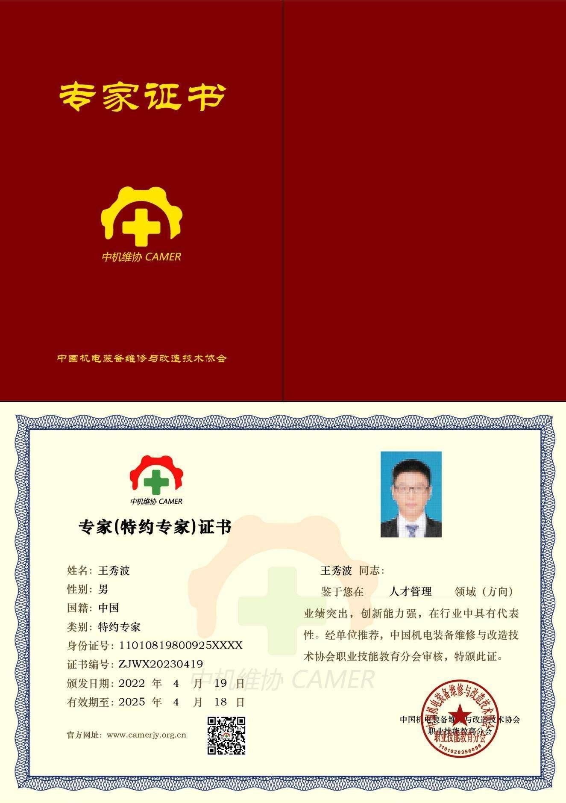

附件三：专家（特约专家）桌面立牌样本
（立牌尺寸是24cm*31cm、用于个人立于桌面展示）
